INDICAÇÃO Nº 01618/2013

Quanto à pavimentação da Rua Analândia, no bairro São Joaquim.

**INDICA** Ao Senhor Prefeito Municipal, na forma regimental, determinar ao setor competente que tome providencia no sentido de proceder à pavimentação da Rua Analândia, no bairro São Joaquim.

**Justificativa**

Os problemas ocasionados pela falta de asfalto na via é a poeira, além da lama que se forma em dias de chuvas e os buracos, dificultando o acesso no referido local pelos munícipes.

Portanto, solicitamos que seja tomada providencias o mais rápido possível.

Plenário “Dr. Tancredo Neves”, em 14 de março de 2013.

**ADEMIR DA SILVA**

-vereador-

INDICAÇÃO Nº 1618/2013 - pg. 02/02

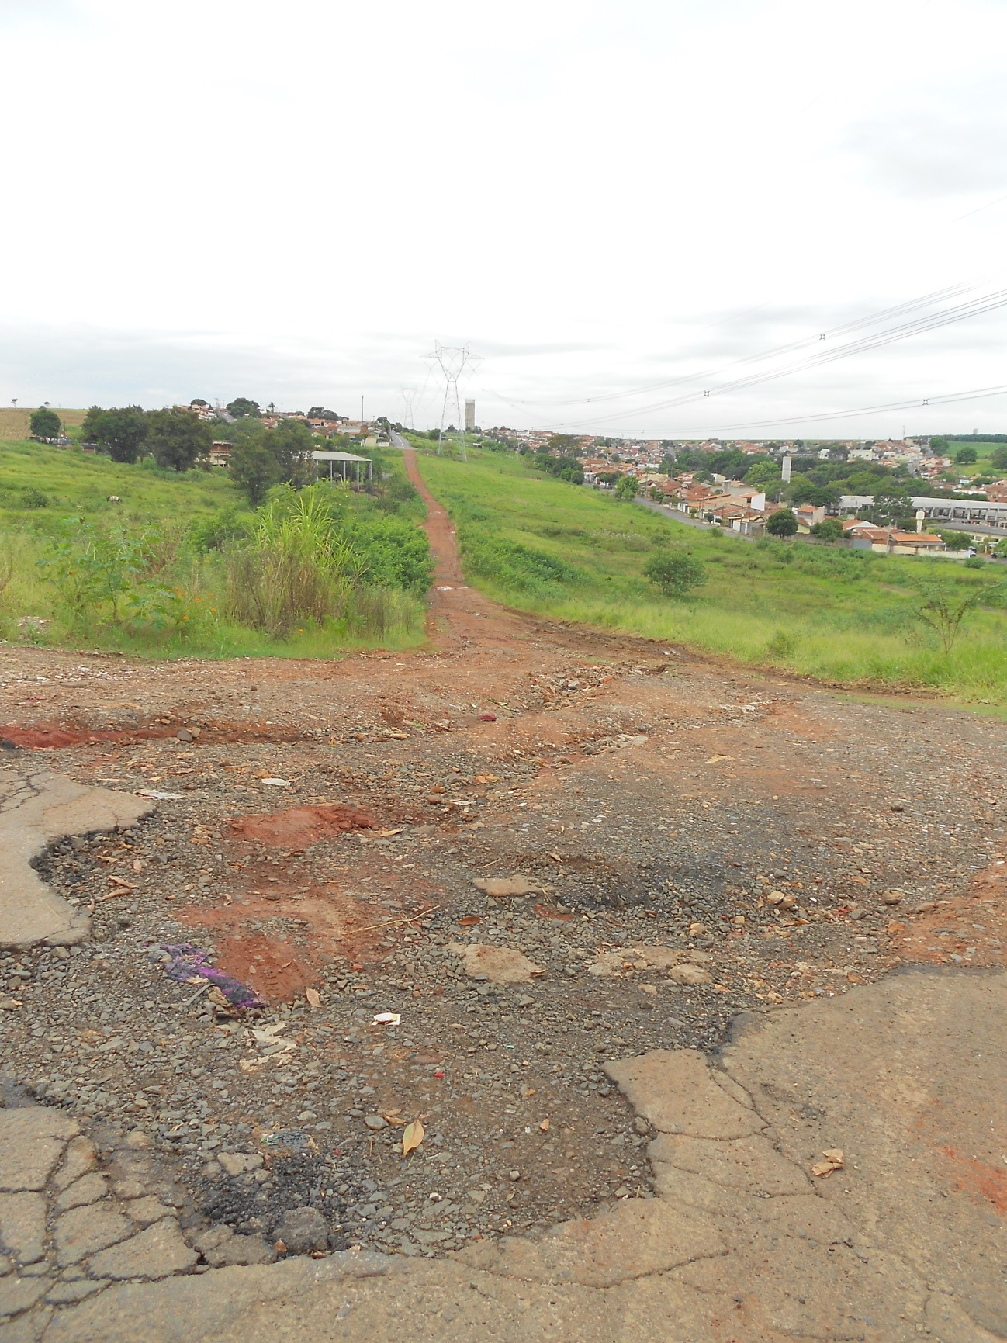

Pavimentação da Rua Analândia, bairro São Joaquim.

**ADEMIR DA SILVA**

-vereador-